集宁一中2018—2019学年第一学期第二次阶段性考试
高二年级理科数学试题
本试卷满分150分，考试时间120分钟
第一卷（选择题，共60分）
一：选择题（本大题共12个小题，每小题5分，共60分。在每小题给出的四个选项中，只有一项是最符合题意的。）
1．设a∈R，则“a＝1”是“直线l₁：ax＋2y－1＝0与直线l₂：x＋ (a＋1)y＋4＝0平行”的( )
A．充分不必要条件 B．必要不充分条件
C．充要条件 D．既不充分也不必要条件
2．双曲线$\frac{x2}{m2＋12}$－$\frac{y2}{4－m2}$＝1的焦距是( )
A．4 B．2$\sqrt{2}$ C．8 D．4$\sqrt{2}$
3.以双曲线$\frac{x2}{4}$－$\frac{y2}{12}$＝－1的焦点为顶点，顶点为焦点的椭圆方程为( )
A.$\frac{x2}{16}$＋$\frac{y2}{12}$＝1 B.$\frac{x2}{12}$＋$\frac{y2}{16}$＝1 C.$\frac{x2}{16}$＋$\frac{y2}{4}$＝1 D.$\frac{x2}{4}$＋$\frac{y2}{16}$＝1
4．已知向量a＝(0,2,1)，b＝(－1,1，－2)，则a与b的夹角为( )
A．0° B．45° C．90° D．180°
5．已知等比数列{a_{n}}的各项均为正数，公比q≠1，设P＝$\frac{a3＋a9}{2}$，Q＝$\sqrt{a5·a7}$，则P与Q的大小关系是( )
A.P>Q B.P<Q C.P＝Q D.无法确定
6.设变量x，y满足约束条件则目标函数z＝3x－2y的最小值为( )
A.－5 B.－4 C.－2 D.3
7.若命题“∃x₀∈R，使x＋(a－1)x₀＋1<0”是假命题，则实数a的取值范围为( )
A．1≤a≤3 B．－1≤a≤3 C．－3≤a≤3 D．－1≤a≤1
8．以双曲线$\frac{x2}{4}$－$\frac{y2}{5}$＝1的中心为顶点，且以该双曲线的右焦点为焦点的抛物线方程是( )
A．y²＝12x B．y²＝－12x C．y²＝6x D．y²＝－6x
9．已知F₁(－3,0)，F₂(3,0)是椭圆$\frac{x2}{m}$＋$\frac{y2}{n}$＝1的两个焦点，点P在椭圆上，∠F₁PF₂＝α.当α＝$\frac{2π}{3}$时，△F₁PF₂的面积最大，则m＋n的值是( )
A．41 B．15 C．9 D．1
10.已知＝(1,2,3)，＝(2, 1,2)，＝(1,1,2)，点Q在直线OP上运动，则当·取得最小值时，点Q的坐标为( )
A.$\left(\begin{matrix}\frac{1}{2}，\frac{3}{4}，\frac{1}{3}\end{matrix}\right)$ B.$\left(\begin{matrix}\frac{1}{2}，\frac{3}{2}，\frac{3}{4}\end{matrix}\right)$ C.$\left(\begin{matrix}\frac{4}{3}，\frac{4}{3}，\frac{8}{3}\end{matrix}\right)$ D.$\left(\begin{matrix}\frac{4}{3}，\frac{4}{3}，\frac{7}{3}\end{matrix}\right)$
11.已知A，B为双曲线E的左、右顶点，点M在E上，△ABM为等腰三角形，且顶角为120°，则E的离心率为( )
A.$\sqrt{5}$ B．2 C.$\sqrt{3}$ D.$\sqrt{2}$
12．已知双曲线x²－$\frac{y2}{3}$＝1的左、右焦点分别为F₁，F₂，双曲线的离心率为e，若双曲线上一点P使$\frac{sin∠PF2F1}{sin∠PF1F2}$＝e，则·的值为( )
A．3 B．2 C．－3 D．－2
第二卷（非选择题）（共90分）
- 填空题（本大题共4个小题，每小题5分，共20分,请将正确答案写在答题纸指定位置上。）
13．若命题p：一元一次不等式ax＋b>0的解集为$\left\{\begin{matrix}x|x>－\frac{b}{a}\end{matrix}\right\}$，命题q：关于x的不等式(x－a)(x－b)<0的解集为{x|a<x<b}，则“p∧q”“p∨q”及“￢p”中真命题是____．
14．已知O是空间任一点，A，B，C，D四点满足任三点均不共线，但四点共面，且＝2x·＋3y·＋4z·，则2x＋3y＋4z＝________.
15．椭圆$\frac{x2}{9}$＋$\frac{y2}{2}$＝1的焦点为F₁，F₂，点P在椭圆上，若|PF₁|＝4，则∠F₁PF₂的大小为________．
16.将正方形ABCD沿对角线BD折成直二面角A－BD－C，有如下四个结论：
①AC⊥BD；
②△ACD是等边三角形；
③AB与平面BCD所成的角为60°；
④AB与CD所成的角为60°.
其中错误的结论是 .
三．解答题（本大题共6个小题共70分，解答应写出文字说明、证明过程或演算步骤。）
17.（本题10分）已知p：“直线x＋y－m＝0与圆(x－1)²＋y²＝1相交”；q：“mx²－x＋m－4＝0有一正根和一负根”．若p∨q为真， ￢p为真，求m的取值范围．

18.（本题12分）在△ABC中，角A，B，C的对边分别为a，b，c.
(1)若sin$\left(\begin{matrix}A＋\frac{π}{6}\end{matrix}\right)$＝2cos A，求A的值；
(2)若cos A＝$\frac{1}{3}$，b＝3c，求sin C的值.

19.（本题12分）在数列{a_{n}}中，S_{n＋1}＝4a_{n}＋2，a₁＝1.
(1)设c_{n}＝$\frac{an}{2n}$，求证：数列{c_{n}}是等差数列；
(2)求数列{a_{n}}的通项公式及前n项和的公式.

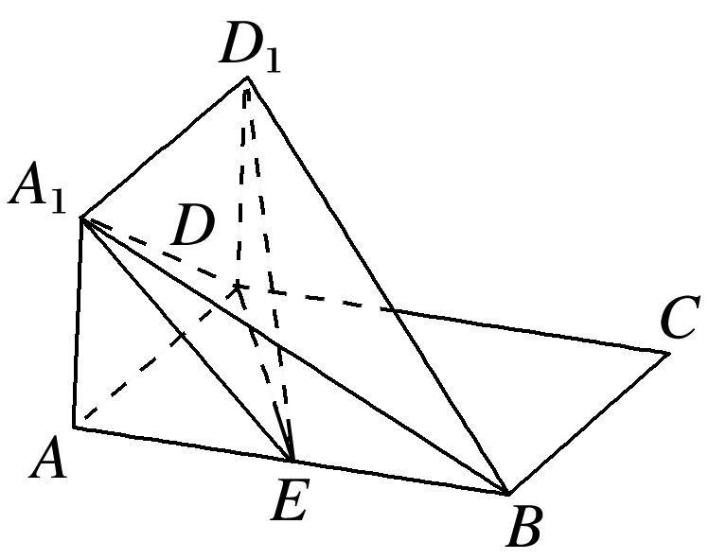20.（本题12分）如图所示，正方形AA₁D₁D与矩形ABCD所在平面互相垂直，AB＝2AD＝2，点E为AB的中点．
(1)求证：D₁E⊥A₁D
(2)求证：BD₁∥平面A₁DE

- （本题12分）椭圆$\frac{x2}{36}$＋$\frac{y2}{9}$＝1和点P(4,2)，直线l经过点P且与椭圆交于A，B两点．
(1)当直线l的斜率为$\frac{1}{2}$时，求线段AB的长度；
(2)当P点恰好为线段AB的中点时，求l的方程．

22.（本题12分）已知抛物线C：y²＝2px(p＞0)的内接等边三角形AOB的面积为3$\sqrt{3}$(其中O为坐标原点)．
(1)试求抛物线C的方程；
(2)已知点M(1,1)，P，Q两点在抛物线C上，△MPQ是以点M为直角顶点的直角三角形．
①求证：直线PQ恒过定点；
②过点M作直线PQ的垂线交PQ于点N，试求点N的轨迹方程，并说明其轨迹是何种曲线．
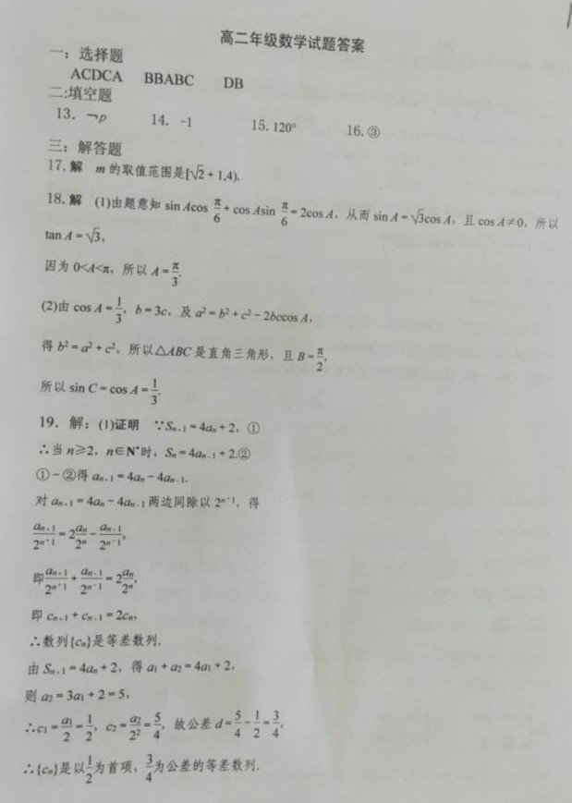
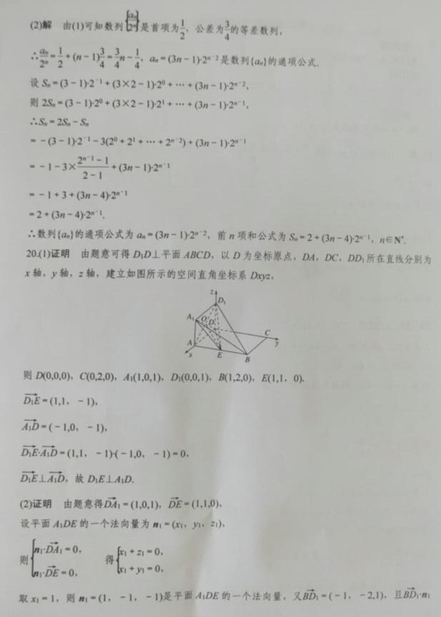
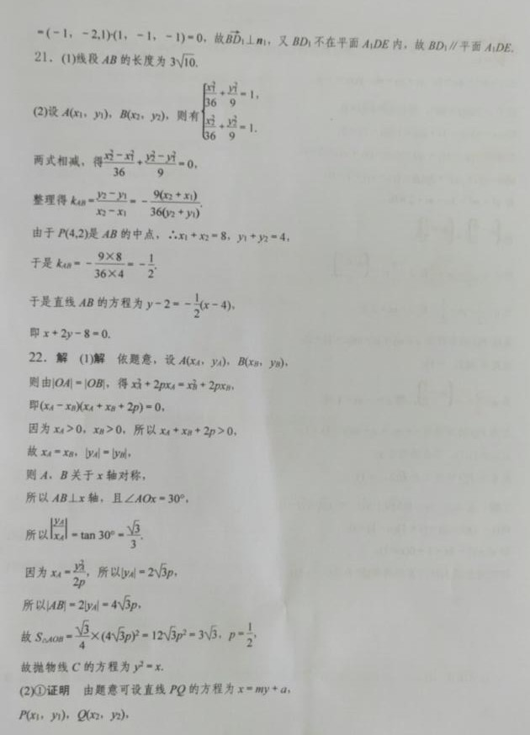
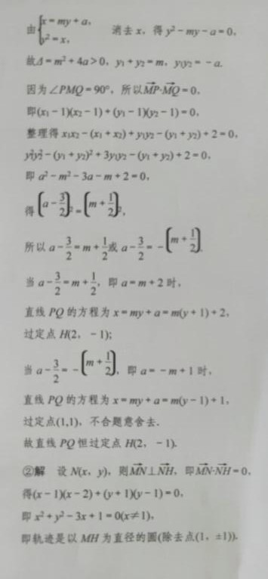

欢迎访问“高中试卷网”——http://sj.fjjy.org

